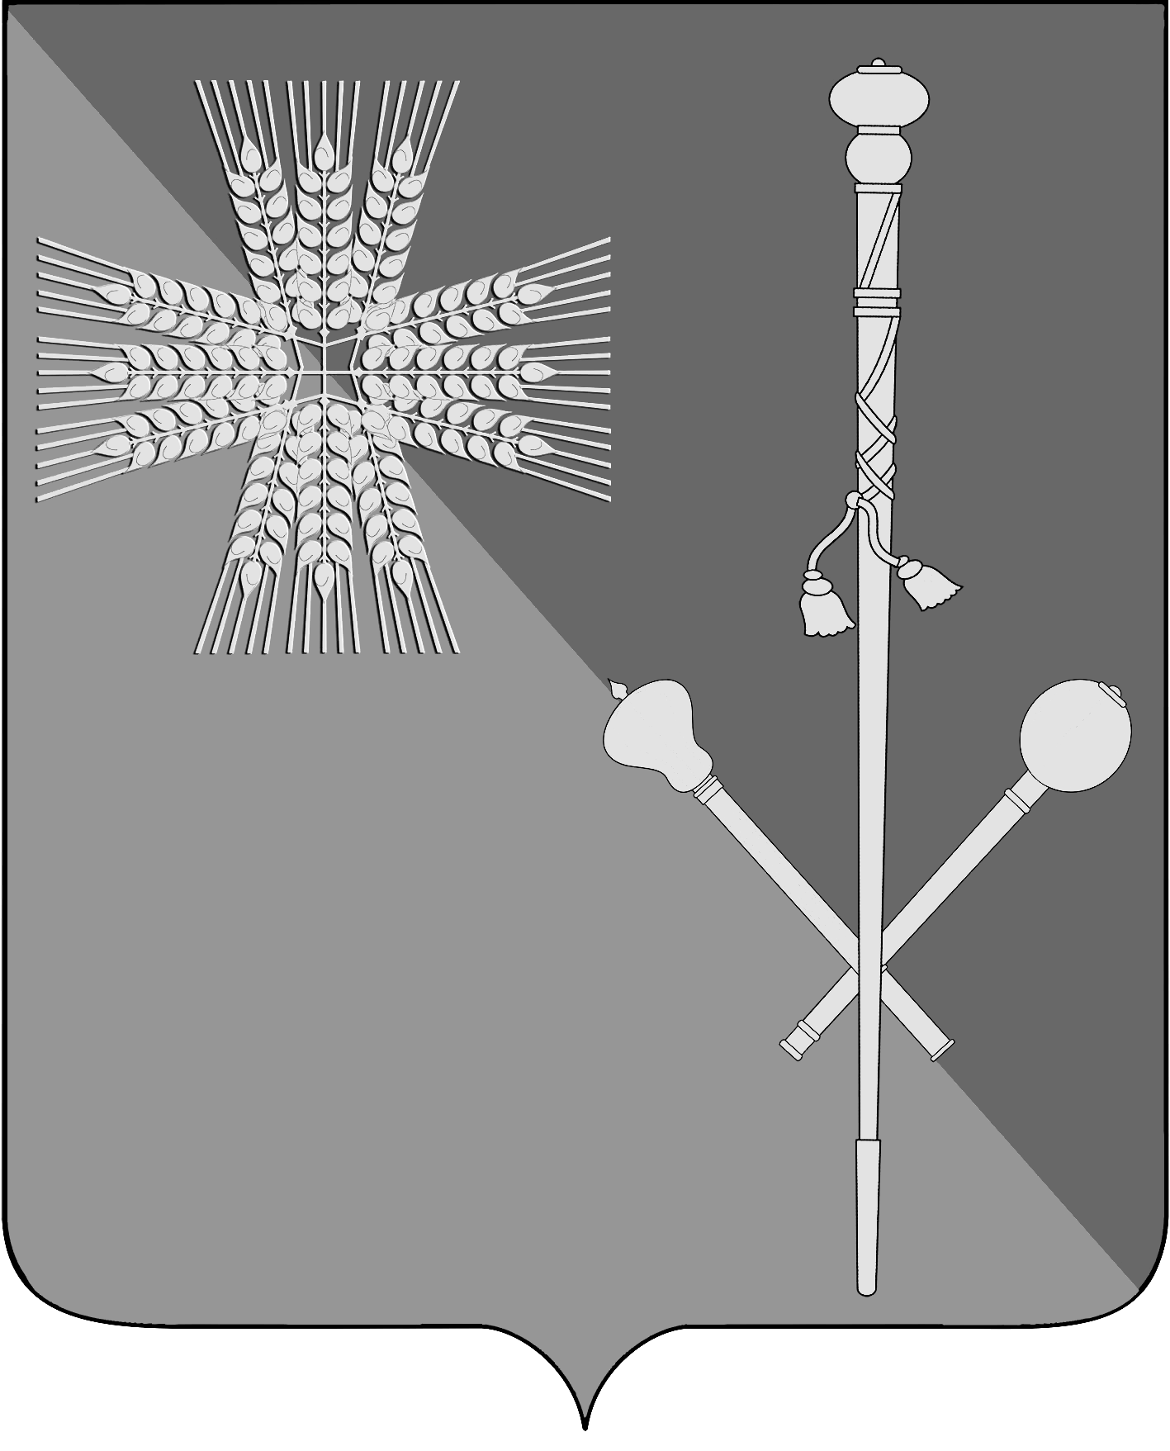

СОВЕТ БРЮХОВЕЦКОГО СЕЛЬСКОГО ПОСЕЛЕНИЯ
БРЮХОВЕЦКОГО РАЙОНА

РЕШЕНИЕ
от ___________ | № __________
ст-ца Брюховецкая

Об обнародовании проекта отчета об исполнении бюджета Брюховецкого сельского поселения Брюховецкого района за 2014 год, создании оргкомитета по проведению публичных слушаний по проекту отчета об исполнении бюджета Брюховецкого сельского поселения за 2014 год

В соответствии с частью 2 пункта 3 статьи 28 Федерального закона от 6 октября 2003 года № 131 – ФЗ «Об общих принципах организации местного самоуправления в Российской Федерации», со статьей 17 Устава Брюховецкого сельского поселения Брюховецкого района, Совет Брюховецкого сельского поселения Брюховецкого района р е ш и л:
- Обнародовать проект отчета об исполнении бюджета Брюховецкого сельского поселения Брюховецкого района на 2014 год, внесенный главой Брюховецкого сельского поселения Брюховецкого района.
- Назначить проведение публичных слушаний по теме «Рассмотрение проекта отчета об исполнении бюджета Брюховецкого сельского поселения Брюховецкого района за 2014 год» на 19 мая 2015 года.
- Создать оргкомитет по проведению публичных слушаний по теме: «Рассмотрение проекта отчета об исполнении бюджета Брюховецкого сельского поселения Брюховецкого района за 2014 год» (прилагается).
4. Контроль за выполнение настоящего решения возложить на депутатскую комиссию Совета Брюховецкого сельского поселения Брюховецкого района по вопросам планирования, бюджету, финансам, налогам, управлению муниципальной собственностью (Дыбов).
5. Настоящее решение вступает в силу со дня его официального обнародования.

Глава Брюховецкого сельского
поселения Брюховецкого района Н.П. Балин

Председатель Совета Брюховецкого
сельского поселения Брюховецкого
района И.Р. Назар
ПРИЛОЖЕНИЕ
к решению Брюховецкого
сельского поселения
Брюховецкого района
от ___________ № ______

СОСТАВ
оргкомитета по проведению публичных слушаний по теме: «Рассмотрение проекта отчета об исполнении бюджета Брюховецкого сельского поселения Брюховецкого района за 2014 год»

Балин Н.П. | глава Брюховецкого сельского поселения Брюховецкого района
Назар И.Р. | председатель Совета Брюховецкого сельского поселения Брюховецкого района
Дыбов И.В. | председатель комиссии Совета Брюховецкого сельского поселения Брюховецкого района по вопросам планирования, бюджету, финансам, налогам, управлению муниципальной собственностью
Дыба О.М. | начальник планово – финансового отдела администрации Брюховецкого сельского поселения Брюховецкого района

